EXMO. SR. PRESIDENTE DA CÂMARA MUNICIPAL DE SUMARÉ

Indico ao Exmo. Sr. Prefeito Municipal, a ele solicitando e esse junto ao departamento competente, para que seja feito, com a máxima urgência, **OPERAÇÃO DE TAPA BURACO na Rua Mossoró (ant 08) próximo aos números 363, 420, e 423, Pq Salerno,** pois o local está com muitos buracos, e está trazendo risco de acidentes com os veículos e motocicletas que utilizam desta importante via da nossa cidade.

Frisa-se que a presente solicitação é necessária, pois o risco de acidente é eminente tendo em vista que esta rua tem fluxo de veículos constante.

Sala de Sessões, 03 de Junho de 2024.

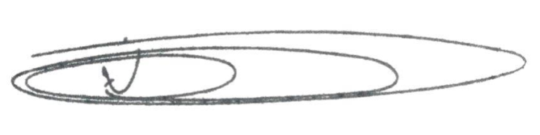

**NEY DO GÁS**

VEREADOR *(Partido Verde)*